«ЧЕРЕЗ БОРЬБУ – К ПОБЕДЕ».

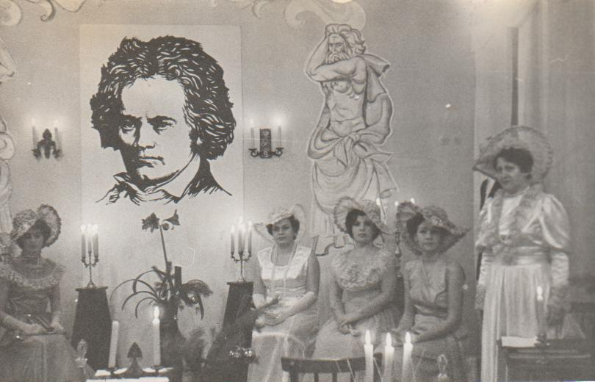
Оформление. Помещение
оформлено в стиле XIX
века: ведущие одеты в кос-
тюмы, соответствующие
эпохе, камин, подсвечники
со свечами на столиках,
стойках и стенах; окна
задрапированы плотной
бумагой, разрисованной
картинами природы; шторы
с лабрикенами и лентами;
на заднике сцены –большой
портрет Л. Бетховена, по Распорядительница салона и ведущие композиции.
бокам которого – атланты;
сцена освещается свечами и софитами.
Ход композиции.
Звучит музыка «Мелодии» Х. Глюка из оперы «Орфей и Эвредика».
Распорядительница салона приглашает гостей. После того, как все рассе-лись, и музыка затихла, хозяйка приветствует посетителей, говорит о теме встречи, знакомит с участниками композиции.
Звучит увертюра из музыки к трагедии Гёте «Эгмонт».
1-й ведущий (на фоне музыки): Всмотритесь в этот выразительный порт-рет. Всклоченная грива волос, могучий лоб, нависший над сверлящими гла-зами, упрямый подбородок, твёрдо сжатые губы… Сколько неистовой силы в этом гордом волевом лице! Какая мощная всепроникающая мысль све-тится в задумчивом взгляде! Такова и музыка, которую писал великий Бетховен.
2-й ведущий: Бетховен является одним из самых выдающихся представи-телей мировой музыкальной культуры. Слова Бетховена «Музыкой хочу вы-секать огонь из человеческих сердец» вызывают в памяти легендарный образ Прометея, добывшего людям священное пламя ценой огромных страданий. И жизненным уделом Бетховена было страдание, тем более, закалялась его титаническая воля, и ликующее радостью призывом к героическому действию звучала созданная им музыка. Музыка затихает.
3-й ведущий: Людвиг Ван Бетховен родился 16 декабря 1770 года в немецком городе Бонне. Его дед и отец служили здесь придворными музыкантами. Такая же участь ждала и Людвига.
4-й ведущий: В нужде и унижении протекали его детство и юность. Вино-ват в этом был его отец –человек слабохарактерный, пристрастившийся к ал-коголю, угнетавший больную чахоткой жену и детей - троих сыновей. Не по летам серьёзный и нелюдимый, Людвиг чурался своих сверстников, замы-кался в себе. А отец силой принуждал его заниматься музыкой: он заставлял его часами просиживать за клавесином.
5-й ведущий: Людвига будили среди ночи и вели к клавесину. Он не мог дотянуться до инструмента и поэтому стоял перед ним на скамееч-ке. Отец был пьян, и приятели отца тоже были пьяны. Они кричали: «Иг-рай!» И Людвиг играл. Звучит отрывок Багатели ля-минор Л. Бетховена.
6-й ведущий (после затихания музыки): Несколько лет он ходит в школу, но уже на одиннадцатом году должен её оставить. У семьи нет денег, чтобы платить за учёбу, и он продолжает заниматься сам.
1-й ведущий: О, этот маленький мальчик умел быть настойчивым! Он читает, изучает языки –латынь, французский, итальянский. И ещё он учит-ся понимать красоту, он видит её повсюду. Или, может быть, она живёт в нём самом? Разве не сам он открыл живописную прелесть пригородов Бонна, ча-рующее волшебство Рейна? Он может часами сидеть на берегу реки и смотреть на её спокойную ширь, на ивы, склонившиеся к самой воде, на го-лубые горы с разбросанными на них там и тут зубчатыми башнями старых полуразрушенных замков. Здесь, вдали от людей, развивается его склонность к сосредоточенности, самоуглублённости.
2-й ведущий: А потом…смерть матери. Этого ужасного дня Людвиг не за-будет никогда. (Снова звучит начало увертюры к «Эгмонту».) У него не было никого и ближе, и дороже её. Как эта женщина, измученная болезнью, лишениями сохранила в себе способность одаривать всех теплом и лаской? Не будь постоянного её влияния, кем стал бы Бетховен, этот вспыльчивый, необузданный дичок? Она научила сына доброте. Этот величайший дар матери он сберёг в себе до конца своих дней. Музыка затихает.
3-й ведущий: А жизнь продолжала наносить удары. Оспа, обезобразив-шая его лицо, тиф, навсегда подорвавший здоровье… Но он научился пре-одолевать страдания. В 17 лет он уже становится главой семьи. Он берёт на себя заботы о младших братьях, добивается отстранения от семейных дел со-вершенно спившегося отца. Оказывается, у него есть выдержка, сила характера. А чем он жил?
4-й ведущий: Чем он жил? А музыка?! Вы забыли о музыке! Она была с ним всегда. Он помнит её с того момента, как помнит себя. Множество учителей – самых разных. Все – приятели или собутыльники отца. Учёба безо всякой системы–не учёба, а муштра. Настоящий учитель появился поз-же. Бетховену было уже 12 лет, когда в Бонн приехал Христиан Готлоб Нефе. Невзрачный горбун сразу же покорил сердце мальчика. Да и могло ли быть иначе? Он открыл своему ученику такой огромный мир музыки, о котором Людвиг и не подозревал: Глюк, Гендель, Бах и, конечно, Моцарт… Звучит 1-я часть Симфонии № 40 В.А. Моцарта, отрывок.
5-й ведущий: Он много работал, изучал музыку великих композиторов, брался за перо, чтобы записать музыкальные мысли, которые буквально его одолевали. Учитель Нефе писал о юном Бетховене…
4-й ведущий: Если он будет продолжать в том же духе, то из него выйдет второй Вольфганг Амадей Моцарт.
5-й ведущий: А через несколько лет сам Моцарт, послушав игру 17-летнего Бетховена, воскликнул…
4-й ведущий: Обратите на него внимание! Он всех заставит говорить о себе!
5-й ведущий: Пророчество Моцарта сбылось. Не прошло и 10-ти лет, как Бетховен приобрёл широчайшую известность в столице Австрии Вене, которая в то время была музыкальным центром Европы.
6-й ведущий: Бетховен приехал в Вену в грозное и славное время. Над Европой ярким пламенем пылало пламя Великой Французской революции. За сотни вёрст от Франции сочиняли революционные стихи, пели револю-ционные песни, отсветы революции озаряли театральные подмостки.
1-й ведущий: Резкий, неуклюжий, не желавший признавать этикета, Бет-ховен являлся в великосветские салоны. Титулованные слушатели восхища-лись его музыкой, страшились её, заискивали перед ним. Они чувствовали: за этим, ни на кого не похожим композитором, сила, за ним будущее. Бетховен отвечал им независимостью, неприязнью. На просьбу самой императрицы явиться к ней, сказал лакею:
6-й ведущий: Передай, что занят.
1-й ведущий: Когда же князь Лихновский насильно хотел его заставить сыграть, Бетховен едва ли не размозжил знатному приятелю голову стулом. Композитор написал Лихновскому:
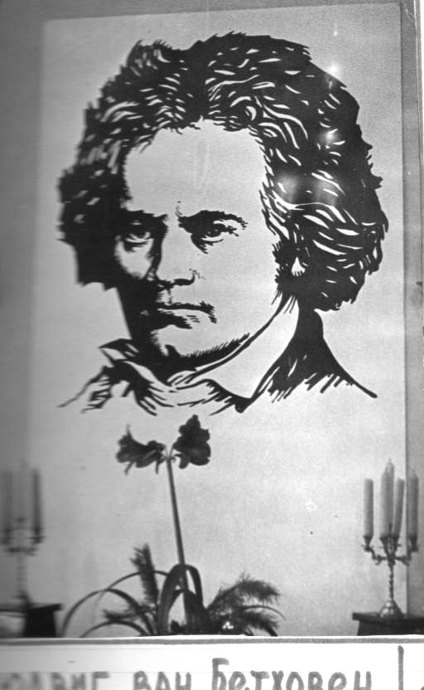
6-й ведущий: Князь! Тем, чем Вы являетесь, Вы обязаны случайности рождения. Тем, чем я являюсь, я обязан самому себе. Князей было и будет тысячи, Бетховен же – лишь один.
3-й ведущий: Очень интенсивно протекало музы-
кальное развитие Бетховена в первое десятилетие пре-
бывания в Вене. За эти годы он создал свыше 100 про-
изведений в разных жанрах. Но между ними пролегла
полоса жестоких испытаний, преисполненных трагиз-
ма, личных переживаний. За несколько лет до того
Бетховен ощутил ослабление слуха. Врачи не смогли
помочь ему и, быть может, ускорили течение болезни.
Звучит 3-я часть «Аппассионаты».
6-й ведущий (на фоне музыки): Уже три года,
как мой слух всё более слабеет…В театре я должен,
чтобы понимать артистов, садится у самого оркестра. Л.Бетховен. Оформление
Если я сажусь подальше, то не слышу высоких нот,
слышу звуки, но не слова, а между тем, когда кричат, это для меня невыносимо. Музыка продолжает звучать.
1-й ведущий: Вера Бетховена в жизнь, в будущее, в победу добра – пора-зительна. Трудно найти человека, которому судьба нанесла бы такой меткий и сокрушительный удар. В самую тяжёлую пору болезни композитор напи-сал завещание. Оно было адресовано: «Моим братьям Карлу и Иоганну». Музыка продолжает звучать.
6-й ведущий: О, вы люди, считающие или объявившие меня озлобленным, упрямым или мизантропом,- как вы несправедливы ко мне! Вы не знаете тай-ной причины того, что я кажусь вам таким…Подумайте только: вот уже 6 лет, как меня поразил неизлечимый недуг, ухудшающийся из-за несведущих врачей… Я ещё не в силах был сказать людям: говорите громче, кричите, ведь я глух…Я глух…для меня нет отдыха в человеческом обществе, нет приятных бесед, нет приятных излияний, я должен жить как изгнанник… Несчастный пусть утешится, найдя такого же несчастливца…Музыка продолжает звучать.
1-й ведущий: Он благодарил своих покровителей и лекарей и делил своё состояние между братьями. В конце было приписано:
6-й ведущий: О привидение, пошли мне хоть однажды день чистой ра-дости!.. Если смерть наступит до того, как полностью я раскрою себя в ис-кусстве, я сочту её преждевременной… Я хочу вцепиться судьбе в глотку, совсем пригнуть меня к земле ей не удастся! Через борьбу – к победе!
Музыка продолжает немного звучать и затихает.
2-й ведущий: В эту ночь он спал плохо: просыпался от неожиданных толч-ков, как будто кто-то толкал его в живот. Он садился на кровати и шептал…
6-й ведущий: Боже мой, ведь это не сон, это явь! Я глухой, для меня нет места под этими пустыми небесами…
2-й ведущий: Дождь лился за окном, и это постепенно его успокаивало. Са-мое лучшее время суток–это ночь. Когда спишь, ты ведь не глухой. Ему сни-лись звуки. Во тьме приглушённая дробь барабанов и плач медных труб. Ко-лонны, освещённые огнями факелов. Знамёна склоняются перед гробом ге-роя. Герой не пал духом, не сдался–он убит в сражении. Процессия идёт ча-сами среди цветов и колонн. Трубы кричат, зовут, напоминают, и снова дробь барабанов. Автор знал, кого хоронят при факелах, - хоронят Бетховена. Но сам Бетховен при этом был жив, он стоял у собственного гроба со шляпой в руке. И это было сладостно и великолепно, и звуки несли его, как корабль по тёмной и спокойной реке. Тот Бетховен, который лежал в гробу, не сдал-ся. И вот люди пришли к нему с факелами, чтобы сказать, что они его не за-будут. Когда Бетховен проснулся, оказалось, что он один. И он начал набра-сывать на листках первые, ещё не совершенные фразы похоронного марша.
3-й ведущий: Вена гудела новостями. Слышали вы про выходки генерала Бонапарта? Кто мог предвидеть, что он будет первым консулом республики и победителем на всех полях сражений! Этот хитрый безбожник, этот генерал босяков! Война может когда-нибудь дойти до ворот Вены. Что тогда будет?
4-й ведущий: Всё лето 1803 года Бетховен записывал на листках варианты тем, фраз экспозиций и финалов. Жил он на даче, недалеко от Гейлиген-штадта. К осени была готова вчерне 1-я часть новой симфонии. Бетховен ни-кому её не показывал. Он знал, что друзья пожмут плечами, как это уже час-то бывало. Они привыкли смотреть на симфонию, как на большое здание, в котором много красивых комнат и галерей. Но Бетховен создавал не здание, а горный хребет. Может быть, он даже создавал небо! Звучит 1-я часть 3-й симфонии.
5-й ведущий (комментируя содержание музыки): 1-я часть начиналась с фан-фарного призыва из четырёх нот, простого, как сигнал, и тут же обрыва-ющегося…Дальше шло тяжёлое раздумье, блуждание в сумерках, по боко-вым тропинкам, в безлюдной глуши. Новая тема вступала тревожно и на-стойчиво. Стон души одинокого человека, потерянного в глубине ночи, тоска по рассвету, беспокойный взгляд, устремлённый в беспросветное небо… И вот темнота начинает отступать, но до утра ещё далеко. Слабости и сомне-ниям больше нет места, нельзя одержать победу без борьбы. Приходит
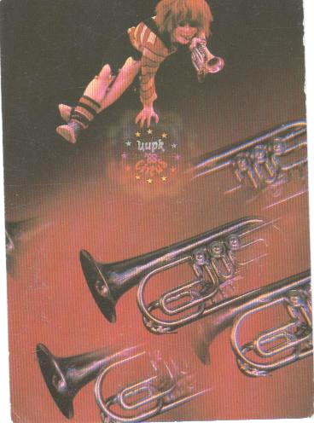
рассвет. Приходят низкие тучи с изломом
молнии над дальними холмами–идёт гроза.
Снова звучит сигнал…Симфония развёртыва-
лась. Это было большое сражение, в котором
Людвиг ван Бетховен бился с небесами, с судь-
бой и собственной слабостью – и побеждал.
Побеждал с громовым раскатом всего оркес-
тра и отвоёвывал у неба молнию для людей…
Музыка звучит до конца.
1-й ведущий: Далее шёл уже намеченный похоронный марш. (Звучит отры-вок 2-й части.) Люди хоронят героя. И герой смотрит с небес на никогда не умирающий человеческий род. Ибо человек умирает не тогда, когда его хоро-нят, а когда его забывают. Люди бессмертны, как боги. Музыка затихает.
2-й ведущий: Наполеон Бонапарт? Бетховен знал его по портрету, где был изображён молодой человек с худым волевым лицом, с длинными волосами до плеч. Ветер трепал его волосы, голова была высоко поднята, глаза сияли. Вот кто не испугается пушечного выстрела на рассвете! Придёт завоёванная свобода, наступит светлый день всего человечества! Звучит 3-я часть.
3-й ведущий: Бетховен работал над симфонией всю следующую зиму. Третьей частью, вместо обычного менуэта, стала картина веселья. Вслед за
игрой ветра затрубили рога в тёмных лесах. На смену сумрачным, неопреде-лённым, тревожным созвучиям пришли звуки ясные и радостные –охота ти-танов, отдых победителей. Музыка 3-й части затихает. Звучит Финал.
4-й ведущий: В четвёртой, последней части веселятся народы и пляшут в день торжества. И снова являются знакомые темы: фанфарный сигнал и торжественный марш –напоминание о том, что было в бурном прошлом. На титульном листе было написано: «Большая симфония, с очинённая Людви-гом ван Бетховеном в 1804 году». Наверху стояло посвящение Бонапарту. Теперь Бетховен не сидел по вечерам без света. Как только майский день превращался в голубые сумерки, он зажигал несколько свечей.
Музыка немного звучит и затихает.
5-й ведущий: В мае 1804 года молодой ученик Бетховена Фердинанд Рис нашёл учителя за пюпитром в шляпе, с пером в руках. Тот, вероятно, приду-мал что-нибудь на прогулке и, вернувшись домой, стал записывать, не сняв шляпы. В комнате был обычный хаос. Бетховен, не глядя на Риса буркнул:
6-й ведущий: Моё почтение. Что слышно в столице?
1-й ведущий: Мейстер Людвиг, Вы знаете новость? Бонапарт объявил себя императором!
5-й ведущий: Бетховен перестал писать и несколько минут рассматри-вал своё перо. Потом бросил перо в горшок с цветами.
6-й ведущий: Что Вы сказали?
1-й ведущий: Я говорю, что генерал Бонапарт объявил себя импера-тором! Теперь он «его величество император Наполеон».
5-й ведущий: Бетховен вдруг сорвал с себя шляпу и швырнул её в угол.
6-й ведущий: Проклятие!
5-й ведущий: Он забегал из угла в угол, пиная ногами мебель.
6-й ведущий: Бонапарт тоже обыкновенный человек! Теперь он будет топтать ногами все человеческие права, следовать только своему често-любию! Он будет ставить себя выше других и сделается тираном!
1-й ведущий: Мейстер Людвиг, прошу Вас, успокойтесь, ведь вам в конце концов до него дела нет…
6-й ведущий: Как это? Как это мне до него дела нет?
5-й ведущий: Он подбежал к шкафу, порылся и вытащил из него заглавный лист новой симфонии с надписью «Бонапарту». Он с треском разорвал этот лист сверху донизу и выбросил обрывки в окно.
6-й ведущий: Это всё! Пусть Наполеон завоюет всю Европу, но на мои владения он не смеет посягнуть! Звучит снова 1-я часть симфонии.
2-й ведущий: В августе 3-я симфония Бетховена была исполнена в име-нии князя Лобковица, под названием «Новая большая симфония». Она была посвящена «Памяти великого человека». Никто никогда не спрашивал Бет-ховена о том, кто этот великий человек. Бетховен ни слова не сказал о Напо-леоне. Бывший полководец республики превратился для него в фарфоровую фигурку и занял своё место на полке в ряду других фигурок. Эта симфония была больше, чем Наполеон, больше, чем все дела Наполеона. Она открыла новую эпоху в музыке и стала бессмертной. Это была симфония о челове-честве. Музыка немного звучит и затихает.
3-й ведущий: У Лобковица слушали симфонию вяло и недоумённо. Она бы-ла непомерно длинна и поражала своими взрывами, нарастаниями, поисками и уходами вдаль от основной темы. Даже ученик и друг Рис не мог понять «зачем всё это нужно», и думал, что оркестр князя плохо играет. Князь веж-ливо поздравил Бетховена, но не сказал ни слова о самой симфонии. Гости перешёптывались о том, что «новая музыка» тягостна и беспокойна, но, без сомнения, сам господин Ван Бетховен есть замечательный музыкант, может быть гений, а гениям свойственны капризы.
4-й ведущий: В начале апреля 1805 года симфония была исполнена пуб-лично. При исполнении первой части кто-то крикнул на весь зал: «Готов заплатить ещё крейцер, чтобы перестали играть!». Хлопков было мало, автор не вышел кланяться, публика разошлась быстро. Вечером Бетховен остался один, как всегда. Перед ним на пюпитре лежала партитура законченной вещи, о которой ему не полагалось больше думать. Риса он выгнал издома за то, что наивный Фердинанд пробовал было успокоить учителя. Бетховен взял перо и написал под заголовком симфонии: «Героическая». Несколько минут он стоял возле пюпитра, свесив руки и голову. Потом вздохнул и уселся возле рояля, подперев кулаком подбородок.
6-й ведущий: Итак, надо работать! Звучит Финал «Аппассионаты»
1-й ведущий: Жизнь его была полна трудов, мучений, надежд, взлётов и разочарований. Глухота была только одним из ударов, которые на него постоянно сыпались. И может быть, самым тяжким из его несчастий было вечное одиночество. Ведущий встаёт, подходит к одной из свечей, стоящих перед портретом, гасит её и уходит за ширм.
6-й ведущий: Ты уже не можешь жить для себя, - писал он, - ты должен жить только для других. Нет больше счастья для тебя нигде, кроме как в твоём искусстве. О господи, помоги мне одолеть самого себя!..» Ведущий встаёт, гасит одну из свечей перед портретом и уходит за ширму.
2-й ведущий: Он одолел самого себя. Он не слышал, как исполняются его вещи. Он знал, что многое из того, что он создал, станет понятно только будущим, далёким поколениям. Они услышат и оценят. Ведущий встаёт, гасит одну из свечей перед портретом и уходит за ширму
3-й ведущий: Он умер 26 марта 1827 года. В час его смерти над Веной пронеслась небывалая гроза. Выпал снег. Небо было свинцово-чёрное, гром катился сплошной волной. Ведущий гасит одну из свечей.
4-й ведущий: Умирающий долго лежал с закрытыми глазами. Казалось, жизнь его покинула. И тут комната словно вспыхнула от блеска молнии на снегу, а за ней раздался грохот, от которого весь дом вздрогнул. Ведущий встаёт, гасит одну из свечей перед портретом и уходит за ширму.
5-й ведущий: И вдруг случилось необыкновенное: умирающий композитор открыл глаза, приподнялся и кулаком погрозил небу. Мгновение его отделя-ло от смерти, а он по-прежнему верил, что сдаваться нельзя. «Только через борьбу – к победе!» Ведущий встаёт, подходит к одной из свечей, гасит её и уходит за ширму. Музыка звучит до конца.
Распорядительница салона организует чаепитие и беседу по теме.
Используемая литература:
1. Великие музыканты Западной Европы / Хрестоматия для учащихся
старших классов.- М.: Просвещение, 1982.
2. Искусство и школа / Книга для учителя.- М.: Просвещение, 1981.
3. История зарубежной литературы 19 века / Под ред. Я.Н. Засурского.-
М.: Просвещение, 1982.
4. Кабалевский Д.Б. Воспитание ума и сердца / Книга для учителя. – М.:
Просвещение, 1984.
5. Кенигсберг А.К. Людвиг Ван Бетховен / Краткий очерк жизни и
творчества.- Музыка, 1970.
6. Конен В.Д. История зарубежной музыки. – М.: Музыка, 1981.
7. Левашёва Г.Я. Музыкальные вечера.- М.: Детская литература, 1963.
8. Попова Т.В., Скудина Г.С. Зарубежная музыка XIX века / Книга для
учащихся.- М.: Просвещение, 1981.
9. Португалов К.П. Серьёзная музыка в школе / Пособие для учителей. –
М.: Просвещение, 1980.
10. Рзянкина Т.А. Войдём в мир музыки.- Л.: Музыка, 1968.
11. Россихина В.П. Беседы о классической музыке.- М.: Просвещение, 1980.
12. Рубинштейн Л.В. Музыка моего сердца.- М.: Детская литература, 1970.

